**EDITAL DE CONVOCAÇÃO**

**ASSEMBLÉIA GERAL ORDINÁRIA**

O Presidente da Câmara do Comércio e Indústria Brasil-Japão do Paraná, no uso de suas atribuições estatutárias contidas no Art. 12º e, em cumprimento o parágrafo primeiro do Art. 16º do Estatuto Social, CONVOCA os seus associados para a Assembleia Geral Ordinária, a realizar-se no dia 18 de Março de 2020 (quarta-feira), às 18h30, em primeira convocação, com a presença mínima de 2/3 dos sócios, e às 19h00, em segunda convocação, com a presença de qualquer número, na sede desta entidade, localizada na Av. Comendador Franco, 871 - Jardim Botânico, em Curitiba- Pr, para discutirem e deliberarem sobre os seguintes assuntos da ordem do dia:

1. Relatório de Atividades de 2019
2. Apreciação sobre o Balanço Geral Anual de 2019
3. Assuntos Gerais

Este Edital será publicado no site da Câmara do Comércio e Indústria Brasil-Japão do Paraná

Curitiba, 04 de Março de 2020

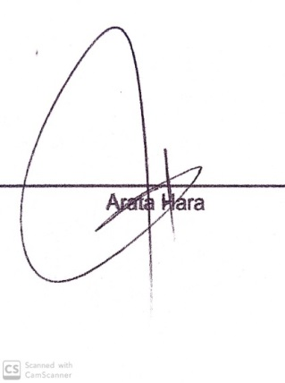

Presidente